Бешенковичский район

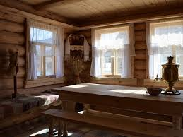
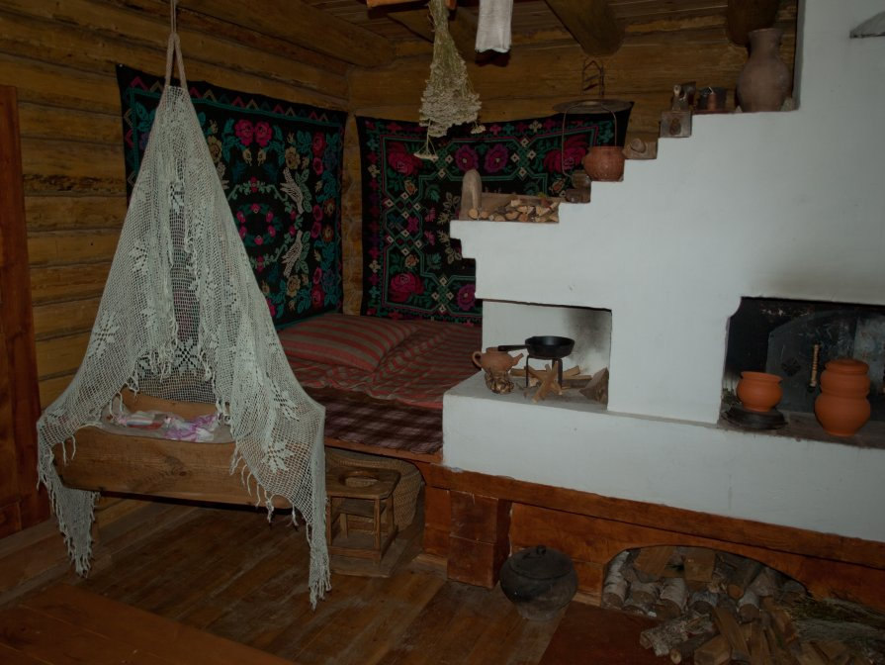
1. Наименование проекта:«Крестьянская изба 2-ой половиныXIX–началаXX вв.» (создание этнографической экспозиции при Бешенковичском районном историко-краеведческом музее)

2. Срок реализации проекта: 2019 год
3. Организация-заявитель, предлагающая проект: государственное учреждение «Бешенковичский районный историко-краеведческий музей»
4. Цели проекта:
- сбережение и популяризация белорусской национальной культуры, традиций, наследия;
-создание этнографической экспозиции;
- духовное воспитание населения посредством ознакомления с бытом наших предков;
- развитие нравственной ценности личности, ее художественно-творческого потенциала;
- приобщение населения к национальным традициям и историческим ценностям;
- повышение уровня знаний о жизни и быте 2-ой пол. 2-ой пол. XIX–нач. XX вв.
5. Задачи проекта:
- создание методических материалов по этнографическому направлению (сценарии, методические разработки, видеоматериалы);
- изготовление проектно-сметной документации;
- приобретение строительных материалов (кровельное покрытие, наружная обшивка стен здания, установка входных дверей, замена крыльца, замена окон);
-приобретение и установка фонарей садовых светодиодных LEDсолнечных, уличных настенных светильников;
- установка охранной сигнализации;
- благоустройство территории (озеленение территории; укладка плитки и бордюров; приобретение и установка кованных уличных скамеек);
6. Целевая группа: жители и гости Бешенковичского района
7. Краткое описание мероприятий в рамках проекта:
- организация тематической выставочной деятельности и проведение других культурно-массовых мероприятий;
- организация выставочной деятельности;
- организация экскурсий для различных категорий населения с демонстрацией этнографического уголка;
- подготовка материалов по этнографии;
- изготовление альбомов, буклетов, брошюр;
- запись видеоматериалов;
- сотрудничество со средствами массовой информации для популяризации региональной этнографии.
8. Общий объём финансирования (в долларах США):55 000
Источник финансирования | Объём финансирования (в долларах США)
Средства донора | 49500
Софинансирование | 5500
9. Место реализации проекта: Республика Беларусь, Витебская область,г.п. Бешенковичи
10. Контактное лицо (инициалы, фамилия, должность, телефон, адрес электронной почты):
Апанасенок Наталья Николаевна, начальник отдела идеологической работы, культуры и по делам молодёжи Бешенковичского районного исполнительного комитета, тел. 80213165045, ideologicheskiy@mail.ru

Будем рады сотрудничеству!

Beshenkovichidistrict
1. Project name: “Peasant hut 2nd floor. XIX - beg. XX Centuries ”(creation of an ethnographic exposition at the Beshenkovichi District Local History Museum)

2. Projectimplementationperiod: 2019
3. The applicant organization proposing the project: the state institution "Beshenkovichy District Local History Museum"
4. Project goals:
- saving and popularization of the Belarusian national culture, traditions, heritage; - creation of ethnographic exposition;
- spiritual education of the population through familiarization with the life of our ancestors;
- the development of the moral value of the individual, its artistic and creative potential;
- familiarizing the population with national traditions and historical values;
- Increase the level of knowledge about life and life 2nd floor. 2nd floor XIX - beg. XX centuries.

5. Project tasks:
- creation of methodological materials on the ethnographic direction (scenarios, methodological developments, video materials);
- production of design and estimate documentation;
- the purchase of building materials (roofing, cladding of the walls of the building, installation of entrance doors, replacement of the porch, replacement of windows);
- purchase and installation of garden LED lamps for solar LED, street wall lamps;
- installation of security alarm;
- landscaping (landscaping; laying tiles and curbs; purchasing and installing forged street benches).

6. Target group: residents and guests of the Beshenkovichi district
7. Brief description of the project activities:
- organization of thematic exhibition activities and holding of other cultural events;
- organization of exhibition activities;
- organization of excursions for various categories of the population with a demonstration of an ethnographic corner;
- preparation of materials on ethnography;
- production of albums, booklets, brochures;
- video recording;
- cooperation with the media to promote regional ethnography.
8. Total amount of financing (in US dollars):55 000
Sourceoffinancing | Amount of financing (in US dollars)
Donorfunds | 49500
Co-financing | 5500
9. Location of the project (region / district, city): Republic of Belarus, Vitebsk region, v. Beshenkovichi.
10. Contact person (initials, last name, position, telephone number, email address): Natalya Apanasenok, Head of the Department of Ideological Work, Culture and Youth Affairs of the Beshenkovichi Regional Executive Committee,
тел. 80213165045, ideologicheskiy@mail.ru
We look forward to collaborating!

